蒲公英班动态
- 故事《没有牙齿的大老虎》
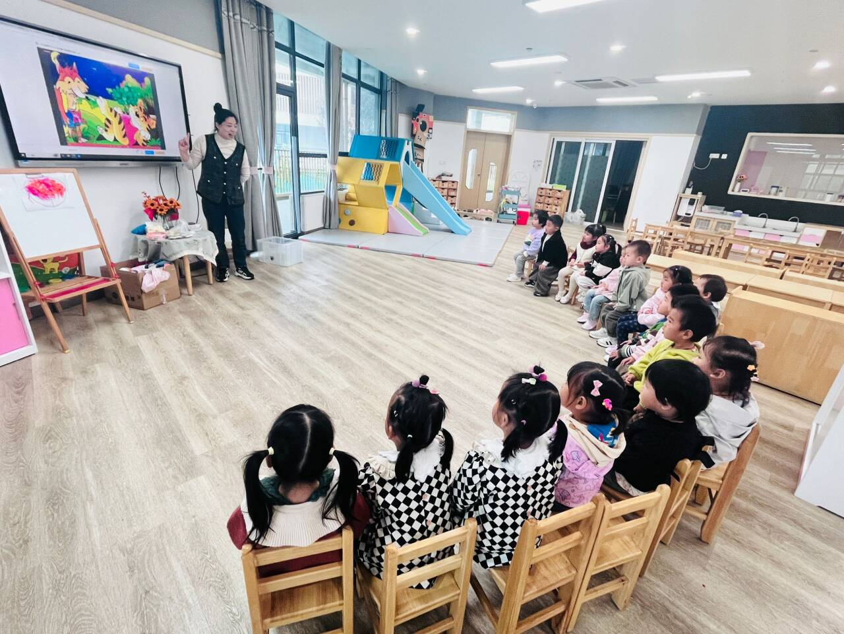 | 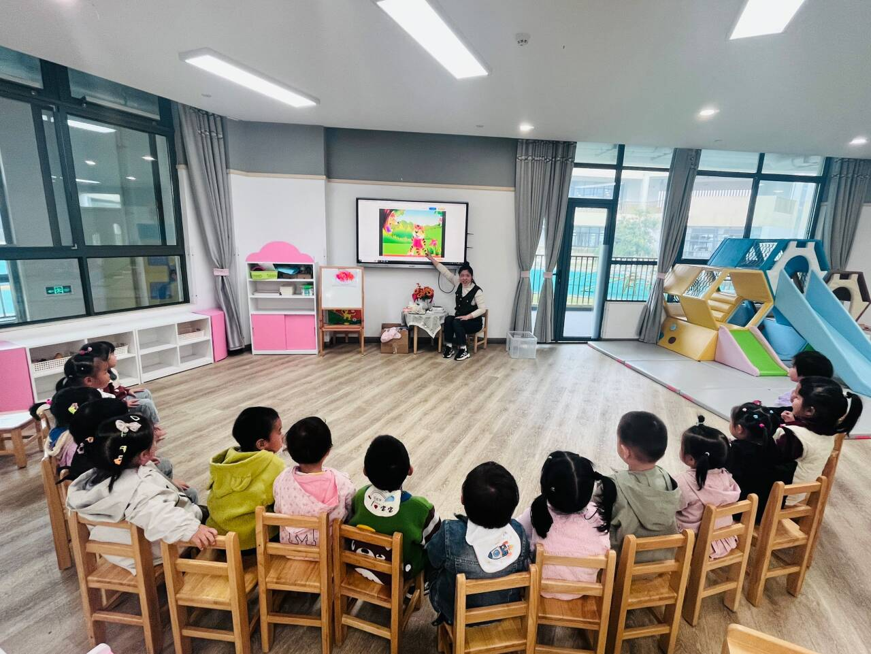
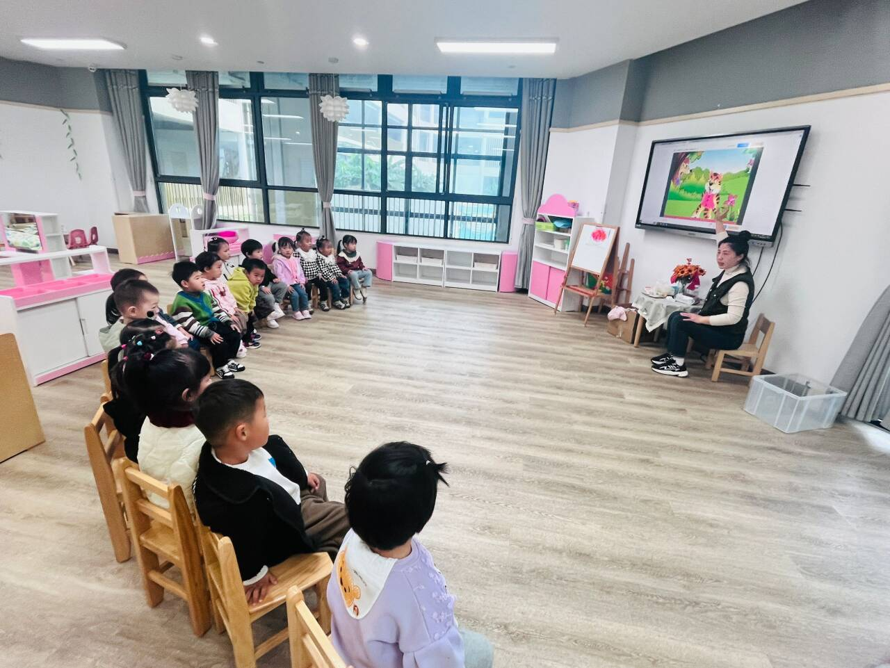

《没有牙齿的大老虎》主要讲述森林之王大老虎因为爱吃糖又不刷牙，最后牙齿被拔掉的故事。
结合前天的氟离子防龋活动，孩子们纷纷表示再也不要过度吃糖，一定要成每天刷牙的好习惯。
良好习惯的养成是长期的，持续的，系统的，继续加油吧！
- 生活活动：剥石榴
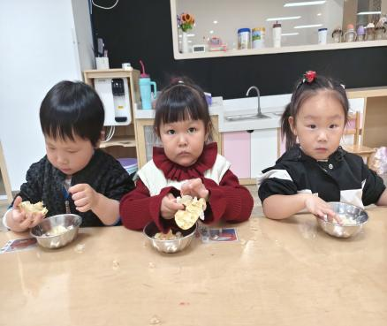 | 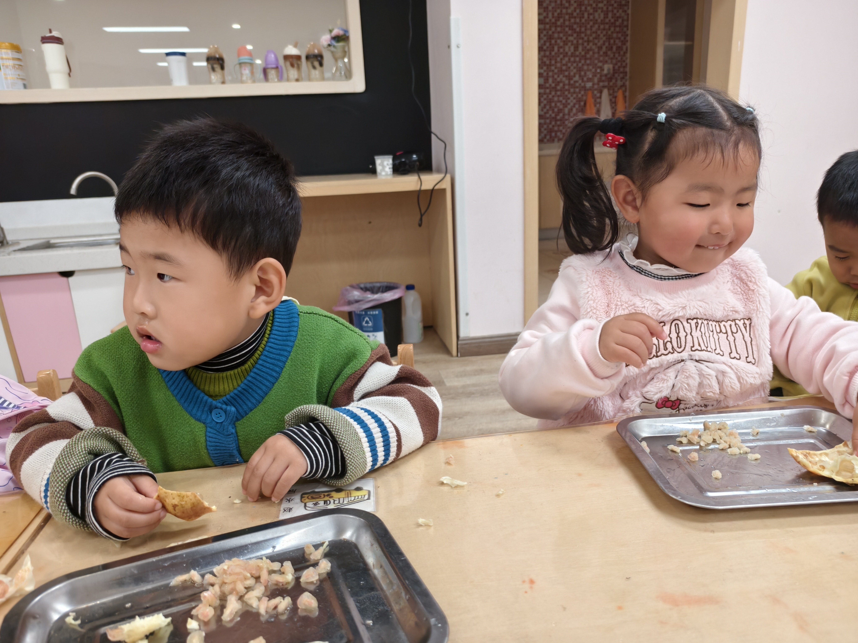 | 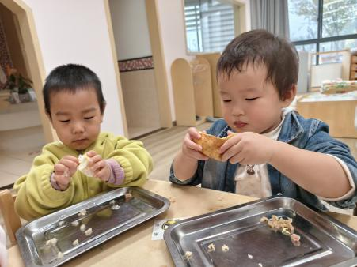
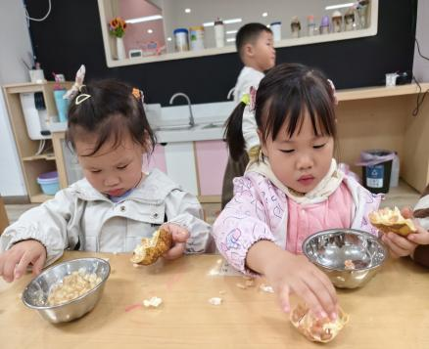 | 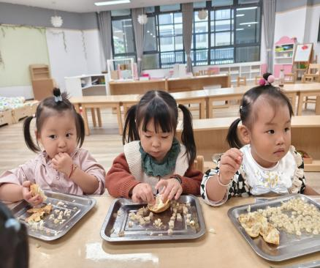 | 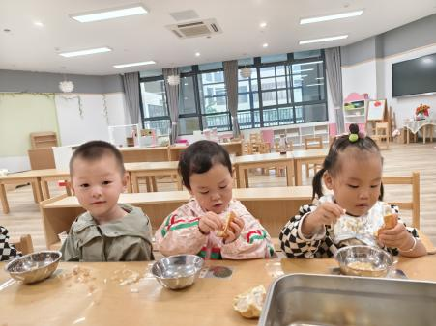
今天是我们第二次进行剥石榴的游戏，有了上一次的经验，这次宝贝们剥得更熟练了。很多宝宝的 专注力能坚持15分钟及以上哦，给你们点赞！
三、餐点
今日早点：鲜牛奶、松松香酥卷
蛋糕今日午餐：百叶卷肉、大白菜炒木耳、小米饭、番茄鸡蛋汤
今日午点：三鲜虾饺、奶酪棒、秋月梨、香蕉

四、温馨提示
1.以上照片只是部分，不代表全部，更多精彩瞬间请移步QQ相册哈。
2.汗背巾每天都需要更替，不要忘记带来哦。
3.近期空气质量差，外出带好口罩哦。

